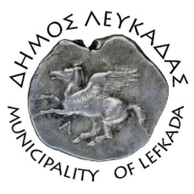

ΕΛΛΗΝΙΚΗ ΔΗΜΟΚΡΑΤΙΑ
ΔΗΜΟΣ ΛΕΥΚΑΔΑΣ
Λευκάδα, 21/11/2022

Ανακοίνωση / Ενημέρωση
Σας ενημερώνουμε ότι, την Τρίτη 22/11/22 και την Τετάρτη 23/11/22, οι περιοχές Απόλπαινας και Τσουκαλάδων θα συνδεθούν με τον νέο αγωγό ύδρευσης, και πιθανότατα να έχουμε πολύωρες διακοπές νερού στις παραπάνω περιοχές. Παρακαλούμε, η κατανάλωση να περιοριστεί στα άκρως απαραίτητα. Ευχαριστούμε για την κατανόησή σας.

ΑΠΟ ΤΟ ΤΜΗΜΑ ΥΔΡΕΥΣΗΣ ΤΟΥ ΔΗΜΟΥ ΛΕΥΚΑΔΑΣ

